Lab 2 วิชา การเรียนรู้ของเครื่องกล (Machine Learning)

หัวข้อ
- Decision Tree Classifier
- Decision Tree Regressor

คำสั่งส่วนที่ 1
- เลือกใช้ Decision Tree Classifier หรือ Decision Tree Regressor กับข้อมูลไวน์ (load_wine) ให้เหมาะสม
  - ทำความรู้จักกับชุดข้อมูล load_wine และเติมคำตอบลงในใบงานส่วนที่ 1
  - แยกข้อมูล Train 80% และ Test 20% (ใช้คำสั่ง train_test_split หรือแยกเองก็ได้)
  - หาค่าความสูงจำกัดของต้นไม้ที่เหมาะสม โดยบันทึกผลลงในใบงานส่วนที่ 2
  - แสดงผลต้นไม้ บันทึก และวางภาพลงในใบงานส่วนที่ 3
  - Train โดยใช้ข้อมูลที่แยกไว้สำหรับ Train และทำการพยากรณ์ข้อมูลโดยใช้ข้อมูลที่แยกไว้สำหรับ Test
  - บันทึกสรุปผลการพยากรณ์ทั้งหมดลงในใบงานส่วนที่ 4
- *ไม่บังคับ* ใช้ Decision Tree Classifier หรือ Decision Tree Regressor กับข้อมูลที่สืบค้นไว้ตัวใดก็ได้ โดยเลือกมา 1 ชุดข้อมูล
  - ทำความรู้จักกับชุดข้อมูลที่กลุ่มของตนเองเลือกมา พยายามหาคำตอบของทุกคำถามในใบงานส่วนที่ 1 (อาจมีประโยชน์ในอนาคต)
  - แยกข้อมูล Train 80% และ Test 20% (ใช้คำสั่ง train_test_split หรือแยกเองก็ได้)
  - หาค่าความสูงจำกัดของต้นไม้ที่เหมาะสม พยายามหาคำตอบของทุกคำถามในใบงาน
  - แสดงผลต้นไม้
  - Train โดยใช้ข้อมูลที่แยกไว้สำหรับ Train และทำการพยากรณ์ข้อมูลโดยใช้ข้อมูลที่แยกไว้สำหรับ Test
  - อาจบันทึกสรุปผลการพยากรณ์ทั้งหมดไว้
- ส่งงานผ่านระบบ Microsoft Teams

ใบงานส่วนที่ 1 ทำความรู้จักกับชุดข้อมูล
ชุดข้อมูล ........................................ มีข้อมูลบรรจุอยู่จำนวน | ................................................................ Samples
Target ของชุดข้อมูลนี้มี | ................................................................ Class
Target แต่ละประเภท มีข้อมูลกี่ Samples | ประเภท ....................... มีข้อมูล .................................. Samplesประเภท ....................... มีข้อมูล .................................. Samplesประเภท ....................... มีข้อมูล .................................. Samples  … (คัดลอกและวางต่อไปจนกว่าจะเพียงพอ)
มิติของข้อมูล (จำนวน Feature) | ................................................................ Features
ระบุรายชื่อของ Feature ทั้งหมด | ..........................................................................................................  ..........................................................................................................
ข้อมูล Target (ที่ต้องการพยากรณ์) เป็นข้อมูลแบบ… (เลือก 1 ข้อ) | ต่อเนื่อง (Continuous) / ไม่ต่อเนื่อง (Discrete)
นักศึกษาเลือกใช้ | Decision Tree Classifier / Decision Tree Regressor
ใช้คำสั่ง Print และคัดลอกชุดข้อมูล .................... ที่เป็น data ทั้งหมดแล้ววางลงในช่องนี้ >>>>>
ใช้คำสั่ง Print และคัดลอกชุดข้อมูล .................... ที่เป็น Target ทั้งหมดแล้ววางลงในช่องนี้ >>>>>
ใบงานส่วนที่ 2 หาค่าความลึกที่ลึกที่สุด (ความลึกจำกัด; max depth) ที่เหมาะสม
(เนื่องจากโจทย์ข้อนี้มีจำนวนคลาสมากกว่า 2 คลาส (คลาส = ประเภท) ดังนั้นการหาค่า TP, TN, FP และ FN จึงมีความซับซ้อนกว่าแบบ 2 คลาส โดยจำเป็นต้องเปลี่ยนวิธีการคำนวณ Average ใหม่ ปัญหาต่อมาคือ ควรใช้วิธีการ Average แบบไหนจึงจะเหมาะสม)
max_depth | Accuracy | Precision | Recall | F1-score
1
2
3
4
5
10
100
1000

ใบงานส่วนที่ 3 รูปร่างของต้นไม้
จงวางภาพโครงสร้างของต้นไม้ที่บันทึกได้จากการฝึกฝนด้วยข้อมูล.......................................................................
*ใช้คำสั่ง plot_tree จาก library sklearn ได้เลย
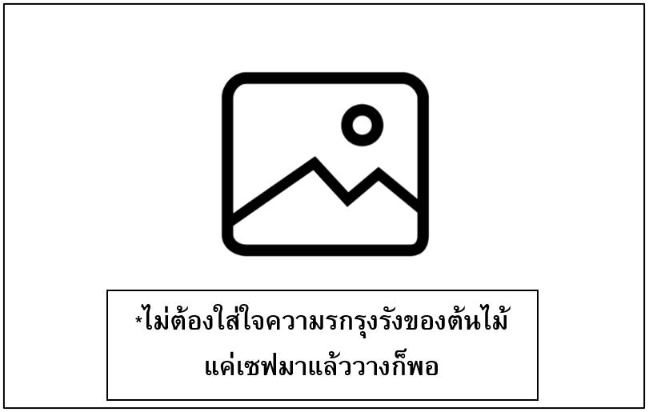

โค้ดที่ใช้ในการทดลอง (ระบุโค้ดภาษา Python ที่นี่)

ใบงานส่วนที่ 4 สรุปผลการทดลอง
จงเขียน Confusion Matrix ของผลการทดลองที่ดีที่สุด โดยระบุด้วยว่าเลือก max_depth เท่ากับเท่าไหร่ ระบุ Accuracy, Precision, Recall และ F1-score ลงในพื้นที่ว่างนี้ (เนื่องจากโจทย์ข้อนี้มีจำนวนคลาสมากกว่า 2 คลาส (คลาส = ประเภท) ดังนั้นการหาค่า TP, TN, FP และ FN จึงมีความซับซ้อนกว่าแบบ 2 คลาส โดยจำเป็นต้องเปลี่ยนวิธีการคำนวณ Average ใหม่ ปัญหาต่อมาคือ ควรใช้วิธีการ Average แบบไหนจึงจะเหมาะสม)

